KẾ HOẠCH BÀI DẠY ÂM NHẠC LỚP 1
Lớp: 1A | Dạy tiết 1, Sáng thứ 5 , ngày 26/02/2026
TUẦN 23
Chủ đề 6: VỀ MIỀN DÂN CA
Tiết 1: Học hát: GÀ GÁY
Dân ca: Cống Khao
Lời mới: Huy Trân
Vận dụng sáng tạo: DÀI – NGẮN
I. YÊU CẦU CẦN ĐẠT:
1. Năng lực:
1.1. Năng lực chung
- Tự chủ và tự học: Có ý thức tìm hiểu nội dung của tiết học trước khi lên lớp.
- Giao tiếp và hợp tác: Biết trao đổi, thảo luận trong quá trình tìm hiểu các nội dung của tiết học.
- Giải quyết vấn đề và sáng tạo: Khuyến khích học sinh tích cực, chủ động, sáng tạo trong hoạt động học tập. Giải quyết nhiệm vụ được giao trong giờ học.
1.2. Năng lực đặc thù
- Năng lực thể hiện âm nhạc: Biết hát đúng giai điệu và lời ca. Diễn tả được sắc thái và tình cảm của bài hát Gà gáy.
- Năng lực cảm thụ và hiểu biết âm nhạc: Biết vận động cơ thể phù hợp với nhịp điệu, biết hát kết hợp với gõ đệm theo nhịp, phách. Bước đầu biết đánh giá khả năng thể hiện âm nhạc của các bạn. Bước đầu cảm nhận được vẻ đẹp của tác phẩm âm nhạc.
- Bước đầu biết và thể hiện được âm thanh dài – ngắn qua trò chơi “Chú gà trống siêng năng”.
2. Phẩm chất:
- Giáo dục học sinh tình yêu quê hương đất nước, yêu lao động.
- Giáo dục ý thức giữ gìn và nuôi dưỡng tình yêu đối với âm nhạc dân tộc.
II. CHUẨN BỊ:
1. Giáo viên:
- Trình chiếu Powerpoint/ Đàn phím điện tử, nhạc hát, nhạc đệm.
2. Học sinh:
- SGK Âm nhạc 1.
- Thanh phách, song loan hoặc nhạc cụ tự chế (nếu có).
III. CÁC HOẠT ĐỘNG DẠY HỌC CHỦ YẾU:
Hoạt động của GV | Hoạt động của HS
Hoạt động 1: Khởi động:  - Trò chơi: Nghe thấu đoán tài  Cho các em nghe và đoán tiếng kêu của các loại vật quen thuộc.  - Giới thiệu các bài hát về các loại động vật trong đó có bài hát “Gà gáy”. | - HS nghe, các nhóm thi đua chơi trò chơi.  - HS lắng nghe.
Hoạt động 2: Hình thành kiến thức  *Giới thiệu và nghe hát mẫu:  - Hướng dẫn HS quan sát bức tranh.  - GV cho HS quan sát tranh và hỏi: Bức tranh vẽ gì?  - GV yêu cầu HS nhận xét.  - GV nhận xét – khen.  - Giới thiệu: Trong bức tranh có một chú gà trống đang gáy vang. Không biết chú gà trống này gáy như thế nào và gáy để làm gì nhỉ? Hôm nay chúng ta sẽ cùng học bài hát “Gà gáy” dân ca Cống Khao, lời mới của Huy Trân để tìm hiểu các em nhé!  - GV cho HS nghe 1 lần hát mẫu  - cho học sinh nghe giai điệu một lần và yêu cầu HS nhẩm theo giai điệu bài Gà gáy.  ? Cảm nhận về giai điệu bài hát?  - GV nhận xét và đánh giá. | - HS quan sát và trả lời.  - HS nhận xét.  - HS chú ý lắng nghe.  - HS xem tranh và lắng nghe.  - HS nghe, cảm nhận và ghi nhớ.  - HS lắng nghe  - HS nêu cảm nhận.  - HS lắng nghe.
* Đọc lời ca:  - Hướng dẫn đọc lời ca.  - GV chia câu (bài hát chia thành 4 câu hát ngắn)  - GV đọc mẫu từng câu và bắt nhịp cho HS đọc theo  - GV hướng dẫn HS đọc lời ca theo tiết tấu bài hát. | - HS đọc từng câu theo hướng dẫn của GV.  - HS thực hiện theo hướng dẫn.
* Tập hát:  - Hướng dẫn hát từng câu.  - GV Hát và đàn giai điệu từng câu (mỗi câu 1, 2 lần cho HS nghe) sau đó bắt nhịp cho HS hát.  + Câu 1: Con gà gáy le té le sáng rồi ai ơi.  + Câu 2: Gà gáy té le té le sáng rồi ai ơi.  Hát nối câu 1+2  + Câu 3: Nắng sáng lên rồi dậy lên nương đã sáng rồi ai ơi.  + Câu 4: Rừng và nương xanh đã sáng rồi ai ơi.  Hát nối câu 3+4  - Hát cả bài. | - HS nghe và hát từng câu theo hướng dẫn của GV.  - HS hát câu 1.  - HS hát câu 2.  - HS hát câu 1+2  - HS hát câu 3.  - HS hát câu 4.  - HS hát nối câu 3+4  - HS hát cả bài.
- Hướng dẫn HS tìm hiểu nội dung bài hát qua tranh, ảnh cuộc sống của người Cống Khao.  - Giáo dục HS qua nội dung bài hát.  - GV đặt câu hỏi:  + Sáng sớm gà gáy để làm gì? (Gà gáy để gọi mọi người thức dậy lên nương rẫy)  + Người dân tộc Cống Khao sinh sống chủ yếu bằng nghề gì? (bằng nghề làm nương rẫy, chăn nuôi gia súc).  - GV giáo dục HS: Qua bài hát các em thấy được vẻ đẹp của cảnh sắc thiên nhiên miền núi phía Bắc. Hãy yêu quê hương đất nước, yêu lao động, yêu âm nhạc dân tộc của chúng ta các em nhé! | - HS nghe và trả lời.  - HS nghe và trả lời.  - HS nghe và ghi nhớ.
Hoạt động 3: Luyện tập, thực hành  * Hát với nhạc đệm:  - Hát kết hợp vỗ tay theo phách.  - GV hướng dẫn HS hát kết hợp vỗ tay theo phách:  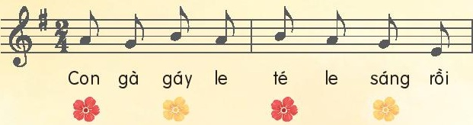  - GV hát vỗ tay mẫu hoa.  - Hướng dẫn HS hát vỗ tay theo phách.  - GV cho HS luyện hát đồng thanh kết hợp gõ đệm theo phách. | - HS hát vỗ tay theo phách theo hướng dẫn của GV.  - HS theo dõi.  - HS hát và vỗ tay theo phách.  - HS luyện hát kết hợp vỗ tay, gõ đệm.
- Hát với nhạc đệm.  - GV cho HS hát kết hợp vỗ tay, gõ đệm theo nhạc đệm.  - GV cho HS luyện hát vỗ tay, gõ đệm theo nhạc: Hát nhóm – tổ – cá nhân.  - GV khuyến khích HS nhận xét và sửa sai  - GV nhận xét | - HS hát kết hợp vỗ tay, gõ đệm theo phách với nhạc đệm.  - HS hát vỗ tay, gõ đệm theo nhạc: dãy – tổ – cá nhân.  - HS nhận xét  - HS lắng nghe
Hoạt động 4:  Vận dụng- sáng tạo: Dài- ngắn  * Trò chơi: Hãy là chú gà trống siêng năng”  * Mức độ 1:  - GV cho cả lớp đọc Ò ó o o theo mẫu tiết tấu 1 (bước đầu cho học sinh đọc và ngân dài O):  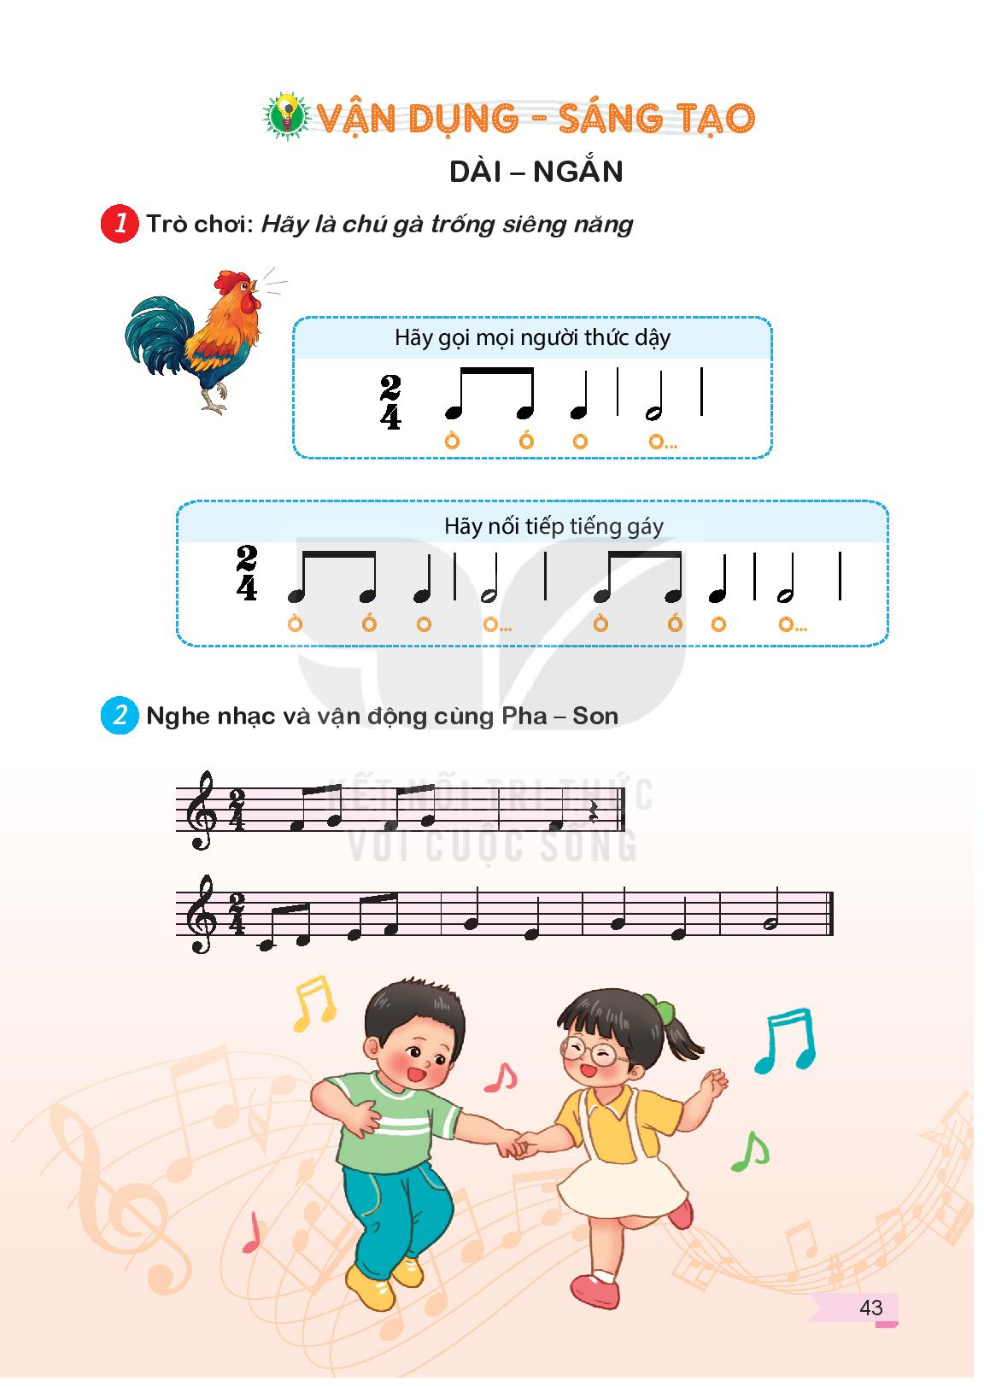  *Mức độ 2:  - GV đọc mẫu tiết tấu 2  - GV nhắc HS thể hiện câu ò ó o o lần 2 nhỏ dần. Hướng dẫn học sinh tập trước lần 2.  - GV hướng dẫn HS đọc lần 1 to và lần 2 nhỏ kết hợp vỗ tay để cảm nhận được mẫu tiết tấu:  - GV lưu ý cho HS: Khi đọc to vỗ tay to, khi đọc nhỏ vỗ tay nhỏ.  - Cho cả lớp cùng đọc 2-3 lần, sau đó chia theo dãy bàn, nhóm đọc. | - HS đọc âm O theo tiết tấu 1.  - HS chú ý nghe  - HS đọc âm O lần 2 nhỏ .  - HS đọc âm O theo tiết tấu 2.  - HS chú ý nghe và thực hiện  - HS luyện đọc theo lớp, dãy bàn, nhóm.
- GV yêu cầu HS điền các chữ cái còn thiếu để hoàn chỉnh tên bài hát:  - Cho cả lớp hát và vận động theo ý thích bài “Gà gáy”  - Nhắc nhở HS luyện tập bài hát và chia sẻ câu chuyện về chú gà gáy sáng trong bài hát cho người thân trong gia đình, hãy hát và cùng mọi người chơi trò chơi “Hãy là chú gà trống siêng năng”. | -Cho HS xung phong điền chữ cái còn thiếu.  - HS hát và vận động  theo ý thích.  - HS lắng nghe và ghi nhớ
  G |  |  |  | Y
IV. ĐIỀU CHỈNH SAU BÀI DẠY:
………………………………………………………………………………………………………………………………………………………………………………
Tổ khối trưởng  Trần Thị Diện | Giáo viên  Chu Thị Thu Thủy

